河北工业大学城市学院
毕业设计说明书

作 者： 李宪鹏 学 号： 177765
系： 计算机科学与软件工程系
专业： 软件工程
题 目： 基于Android的物品管理App的
设计与实现

指导者：
(姓 名) (专业技术职务)

评阅者：
(姓 名) (专业技术职务)

2021 年 5 月 17 日
毕业设计（论文）中文摘要
基于Android的物品管理App的设计与实现

摘要：
随着城市的发展与繁荣，越来越多的年轻人离开家乡，选择在大城市进行工作和生活，使得年轻人对物品管理有较大需求。本文首先介绍物品管理App开发的背景和选题的意义，阐述了选择Android作为开发平台的优势。其次，对基于Android系统的物品管理App的实现进行了需求分析和开发场景的设置。对于整个物品管理App的数据表、功能模块做了详细的分析，并详细的介绍了各个功能模块的功能，绘制了重要的业务流程图。用户登录进入到该款物品管理App的主界面后，可以实现管理住宿、房间、家具和物品等信息、查询过期和临期物品、在物品处于过期和临期时进行提示、将物品打包到容器等功能。

关键词： Android App 物品管理 个人物品管理工具

毕业设计（论文）外文摘要
Title Design and Implementation of Android Based Goods

Management App

Abstract
With the development and prosperity of cities, more and more people choose to work and live in big cities, making young people have a greater demand for goods management. This article first introduces the background of item management App development and the significance of topic selection, and expounds the advantages of choosing Android as the development platform. Secondly, the requirement analysis and development scenario setting were carried out for the realization of the item management App based on the Android system. The data sheet and function modules of the entire item management App were analyzed in detail, and the functions of each function module were introduced in detail, and important business flowcharts were drawn. After the user logs in and enters the main interface of the item management App, he can manage the information of accommodation, room, furniture and items, query expired and impending items, prompt when the item is expired and impending, and pack the item into a container and other functions.

Keywords： Android App goods management personal goods management tools

目 次

1 引言………………………………………………………………………………… 1
2 可行性研究………………………………………………………………………… 2
2.1 经济可行性……………………………………………………………………… 2
2.2 技术可行性……………………………………………………………………… 2
2.3 运行可行性……………………………………………………………………… 2
3 需求分析…………………………………………………………………………… 3
3．1 总体目标………………………………………………………………………… 3
3．2 具体目标………………………………………………………………………… 3
3.3 系统数据模型…………………………………………………………………… 4
4 概要设计…………………………………………………………………………… 8
4．1 体系结构设计…………………………………………………………………… 9
4．2 接口设计……………………………………………………………………… 10
4.2.1 外部接口…………………………………………………………………… 10
4.2.2 内部接口…………………………………………………………………… 11
4．3 代码设计……………………………………………………………………… 11
4．4 数据库设计…………………………………………………………………… 11
4.4.1 关系模式设计……………………………………………………………… 11
4.4.2 数据库物理结构设计……………………………………………………… 12
4．5 运行设计……………………………………………………………………… 14
4.5.1 环境………………………………………………………………………… 15
4.5.2 运行控制…………………………………………………………………… 15
4．6 安全保密设计………………………………………………………………… 15
4.6.1 数据安全性………………………………………………………………… 15
4.6.1 登录用户的安全性………………………………………………………… 15
4．7 维护设计……………………………………………………………………… 15
5 详细设计………………………………………………………………………… 16
5.1 详细设计概述………………………………………………………………… 16
5.2 界面设计……………………………………………………………………… 16
5.3 用户模块定义………………………………………………………………… 16
5.3.1 模块定义…………………………………………………………………… 16
5.3.2 输入项目…………………………………………………………………… 16
5.3.3 输出项目…………………………………………………………………… 16
5.3.4 程序逻辑…………………………………………………………………… 16
5.4 概览模块定义………………………………………………………………… 17
5.4.1 模块定义…………………………………………………………………… 17
5.4.2 输入项目…………………………………………………………………… 17
5.4.3 输出项目…………………………………………………………………… 17
5.4.4 程序逻辑…………………………………………………………………… 17
5.5 空间模块定义………………………………………………………………… 18
5.5.1 模块定义…………………………………………………………………… 18
5.5.2 输入项目…………………………………………………………………… 18
5.5.3 输出项目…………………………………………………………………… 18
5.5.4 程序逻辑…………………………………………………………………… 18
5.6 打包模块定义………………………………………………………………… 18
5.6.1 模块定义…………………………………………………………………… 18
5.6.2 输入项目…………………………………………………………………… 19
5.6.3 输出项目…………………………………………………………………… 19
5.6.4 程序逻辑…………………………………………………………………… 19
5.7 设置模块定义………………………………………………………………… 19
5.7.1 模块定义…………………………………………………………………… 19
5.7.2 输入项目…………………………………………………………………… 19
5.7.3 输出项目…………………………………………………………………… 19
5.7.4 程序逻辑…………………………………………………………………… 19
5.8 界面实现……………………………………………………………………… 20
6 编码……………………………………………………………………………… 25
6.1 开发工具及编程语言概述…………………………………………………… 25
6.1.1 Microsoft Visio Professional简介…………………………………… 25
6.1.2 Sketch简介………………………………………………………………… 25
6.1.3 Android简介……………………………………………………………… 26
6.1.4 Java简介…………………………………………………………………… 28
6.1.5 Android Studio简介……………………………………………………… 28
6.1.6 SQLite简介………………………………………………………………… 29
7 测试……………………………………………………………………………… 30
7.1 测试原则及测试方法概述…………………………………………………… 30
7.1.1 测试原则…………………………………………………………………… 30
7.1.2 测试方法…………………………………………………………………… 31
7.2 测试项目测试用例…………………………………………………………… 31
7.3 软件测试结论………………………………………………………………… 39
7.3.1 软件能力…………………………………………………………………… 39
7.3.2 缺陷和限制………………………………………………………………… 39
7.3.3 测试结论…………………………………………………………………… 39
结论………………………………………………………………………………… 40
参考文献…………………………………………………………………………… 41
致谢………………………………………………………………………………… 42

1 引言
随着新技术的飞速发展以及电子硬件设备的性能提高，移动设备前景十分光明，Android操作系统带来了手机大革命，使得智能手机成为了“掌上电脑”。随着中国经济的快速增长，百姓的消费水平也不断提高，物品浪费的现象时有发生。随着城市的快速发展，越来越多的大学生毕业后选择在大城市进行工作和生活，他们中的绝大多数都会选择租赁房屋，这就避免不了经常搬家的问题。如何利用手机的便携性来帮助用户管理物品，并且减少物品的浪费，成了一个问题。本文基于Android的物品管理App，探讨该应用如何实现，使得用户可以随时随地的管理物品、在物品过期和临期时给予提示。
随着近年来网络技术的发展，虽然中国无线上网起步较晚，但是发展相当迅速，全球无线上网正呈现高速发展趋势，而在中国这种趋势则更加明显。同时随着无线网络与4G技术的迅猛发展，人们可以更加快速便捷的享受随时随地上网的乐趣，在车上、旅途中、办公司里，只要是有信号的地方，都是其方便快捷的体现。
无线网络与4G技术的迅猛发展，使得人们对于手机的依赖性与日俱增，据最新的数据统计，截至2020年12月，我国网民规模达9.89亿，而其中手机网民人数已经达到9.86亿，互联网普及率达70.4%。手机网民人数占总体网民人数比例已达99.6%，手机作为第一上网终端的地位更加牢固。
2007年，Android技术的推出以来，使得智能手机更进一步走入人们的生活。本系统致力于开发一款应用在Android手机操作平台的软件。同时本人根据务实的态度，展开了详细的调研工作，对目前市面上现存的个人物品管理App进行分析，提出了个人独特的看法，对自己设计的这款物品管理App提出了改进的方案。
本课题的研究目的在于掌握Java手机应用开发技术和移动软件平台开发技术。在开发的过程中，主要是通过Android提供的SDK，并结合Android移动开发平台，并且以Java语言为基础，在Android Studio软件编程环境中完成该款Android物品管理App的设计。本课题的意义在于通过开发一款基于Android手机操作平台的物品管理App，解决目前个人物品管理App所存在的弊端，以及现在工具类软件的泛滥让人无从抉择的难题。同时，在开发本款手机应用软件的过程中，进一步巩固的了自己之前学Android的知识，丰富了自己的开发经历，而且进一步了解到了项目的开发流程，掌握了Android系统的应用程序接口的使用、以及手机真机测试的使用和模拟器的使用，在这一过程中也提高了自身解决难题的能力，对于目前Android手机的新特性更加了解了。
2 可行性研究
在开发工作进行之前，对经济可行性、技术可行性及运行可行性等三方面进行分析。通过对系统设计目标进行分析，针对分析结果提出可行性方案并进行论证。
2.1 经济可行性
Android是一种基于Linux的自由及开放源代码的操作系统，主要使用于移动设备，如智能手机和平板电脑，由Google公司和开放手机联盟领导及开发。在开发方式上，具有开源特性的Android平台打破了iOS封闭的开发模式，无需授权费用的免费模式也与Windows Phone等操作系统收取高额授权费的模式大相径庭，Android的开放使得智能手机开发成本大幅降低，因此开发所需的软硬件平台都相较其他系统更易获得。从经济角度考虑，开发成本及实现难度均低于其他系统，因此具有经济可行性。
2.2 技术可行性
本系统采用Java作为开发语言，使用了Android Studio作为集成开发工具。开发过程中采用分辨率为1440×3040的Android虚拟机（Pixel 4 XL）及分辨率为2248×1080的Android智能手机进行调试，开发所需的软件环境及硬件配置均能满足开发的需求。虽然Android平台与Windows平台和iOS平台的架构不同，但Java作为多平台通用的语言，实现功能的原理相同。本系统开发涉及到Android平台下的数据库操作及四大组件应用的技术。由于这两项技术成熟和高效，开发人员广泛使用，因此本系统的实现方案具有技术可行性。
2.3 运行可行性
运行可行性是对组织结构的影响。该软件界面简洁，操作简单，用户不必进行专门学习，只需拥有手机日常使用经验就能上手进行所有操作，目前大部分Android手机采用触摸屏幕的操作方式更大大降低了用户的使用难度，因此该系统具有运行可行性。
综上所述，该系统具有可行性。
3 需求分析
需求分析在软件项目开发中是非常重要的过程，充分、详实的需求分析的资料可以为后期的项目开发打下坚实的基础。需求分析是项目开发人员与用户之间的桥梁，因为开发人员专业的局限性可能缺乏对于用户相关业务领域的了解，而一般情况用户也并不十分了解计算机的相关知识，导致了用户与开发人员之间往往对于同一问题的理解存在一定的差异性，而且由于习惯用语的不同往往会为需求分析带来很大的困难，需求分析便是解决这一问题。
3．1 总体目标
本文设计的App为用户提供了一个管理生活中个人物品的平台，极大的为用户提供了生活的便利和避免了因物品过期而导致的浪费。该App具有信息实时性、操作便捷、功能丰富、易维护等特性。该软件为工具类App提供了较为新颖的思路，不仅可以记录物品的基本信息，在物品即将过期和过期的时候进行提醒，还可以将物品进行打包。本App经过多次修复，App的设计在功能和性能上基本都能满足用户的需求。
3．2 具体目标
根据需求分析，该个人物品管理App主要实现了5个功能模块，分别是用户模块、概览模块、空间模块、容器模块和设置模块。
（1）用户模块：提供的功能有用户登录、用户注册、用户注销。该模块是其他功能实现的基础。
（2）概览模块：提供的功能有切换住所、查看过期和临期物品列表、查询和修改账号、创建物品、搜索物品。该模块主要是提供所有住所的过期和临期物品信息，对用户进行提醒，避免物品的浪费。
（3）空间模块：提供的功能有切换住所、显示当前住所下的房间、显示房间中的家具、显示家具下的所有物品、修改和删除物品、搜索物品。该模块主要是提供当前住所中的所有物品信息，方便用户对物品进行管理。
（4）容器模块：提供的功能有切换住所、显示当前容器中的所有物品、修改和删除物品、搜索物品。该模块主要是提供处于打包状态的所有物品信息，方便用户对已打包的物品进行管理。
（5）设置模块：提供的功能有修改用户头像、修改物品被列为临期状态的条件、住所管理、房间管理、家具管理、容器管理、类别管理、设置应用密码、将物品信息导出到Excel表格、对应用进行反馈和评分。该模块主要是提供对应用所进行的所有设置项，方便用户根据自身情况对应用进行个性化设置。
3.3 系统数据模型
E-R方法是“实体-联系方法”（Entity-Relationship Approach）的简称。它是描述现实世界概念结构模型的有效方法。是表示概念模型的一种方式，用矩形表示实体，矩形框内写明实体名；实体的属性用椭圆表示，与相应的实体连接使用无向边实现；实体之间的联系用菱形表示，在菱形框内写明联系名，与有关实体通过无向边分别连接起来，同时在无向边旁标上联系的类型（1:1，1:n或m:n）。通过对系统详细的需求分析、流程的设计以及对系统功能结构的确定，规划出系统中使用的数据库所需的实体对象，分别为用户实体、住所实体、账号实体、房间实体、家具实体、容器实体、种类实体、物品实体。
表3-1 E-R图符号约定表
符号含义 | 符号 | 说明
实体 |  | 表示实体集
属性 | 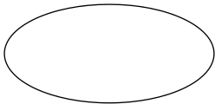 | 表示属性
联系 |  | 表示联系集
线段 | 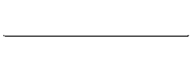 | 将实体连接到属性或联系集
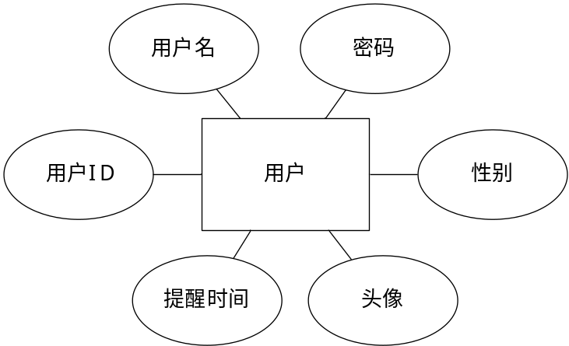
图3-1 用户实体E-R图
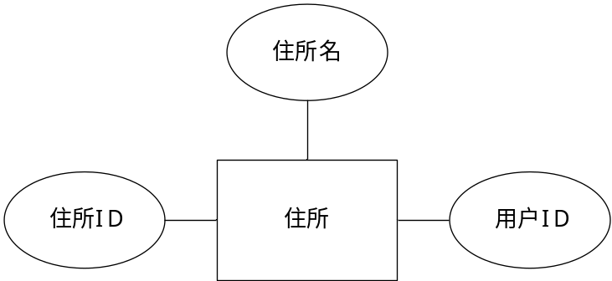
图3-2 住所实体E-R图
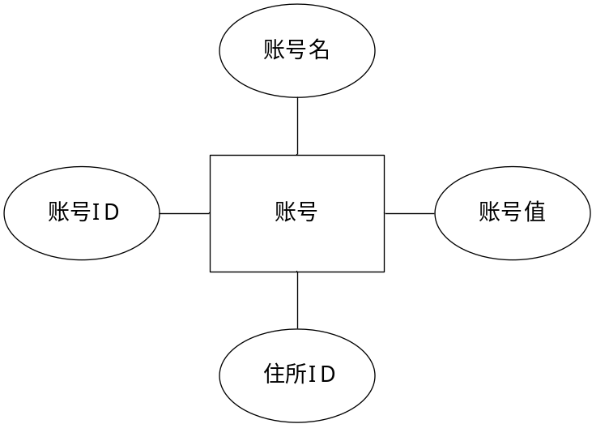
图3-3 账号实体E-R图
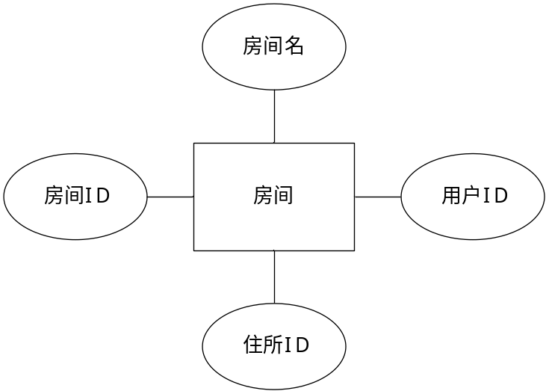
图3-4 房间实体E-R图
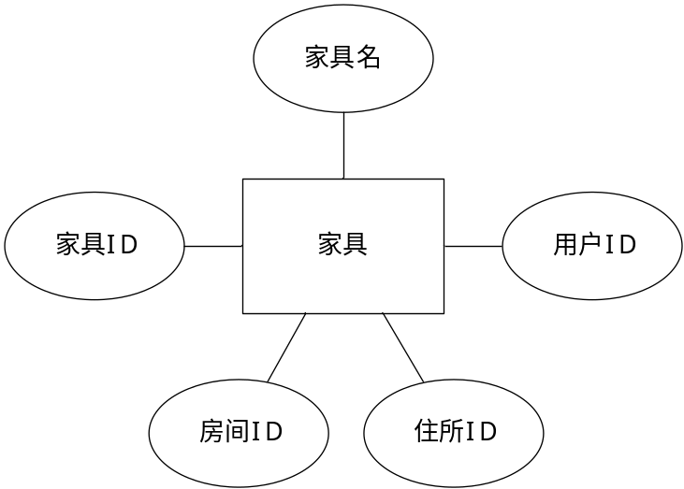
图3-5 家具实体E-R图
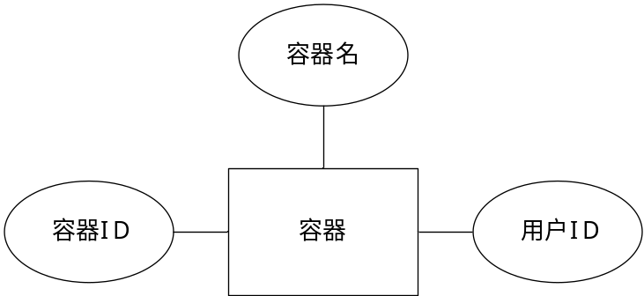
图3-6 容器实体E-R图

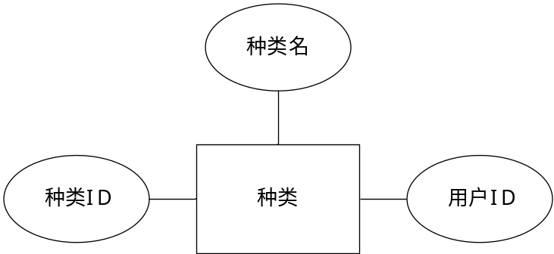
图3-7 种类实体E-R图
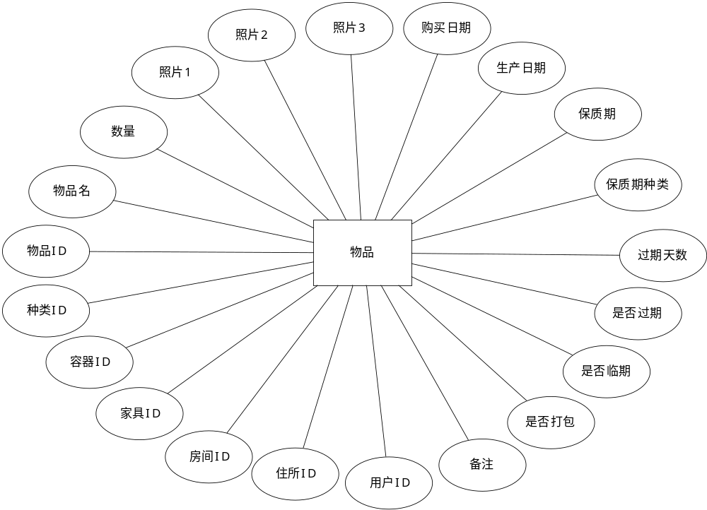
图3-8 物品实体E-R图
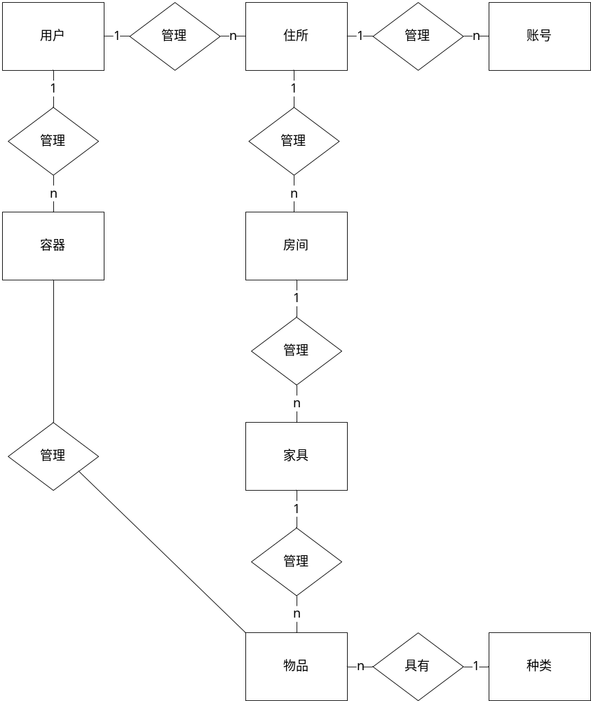
图3-9 系统E-R图
4 概要设计
系统总体设计即是对全局问题的设计，又称概要设计，也就是设计系统总的处理方案。软件工程总体设计包括：计算机配置设计、系统模块结构设计、数据库和文件设计、代码设计以及系统可靠性与内部控制设计等内容。软件功能分解属于下列软件开发中的总体设计阶段。
4．1 体系结构设计
根据对系统需求分析中的总体目标和具体目标部分的分析，得到系统的功能图如下图所示。
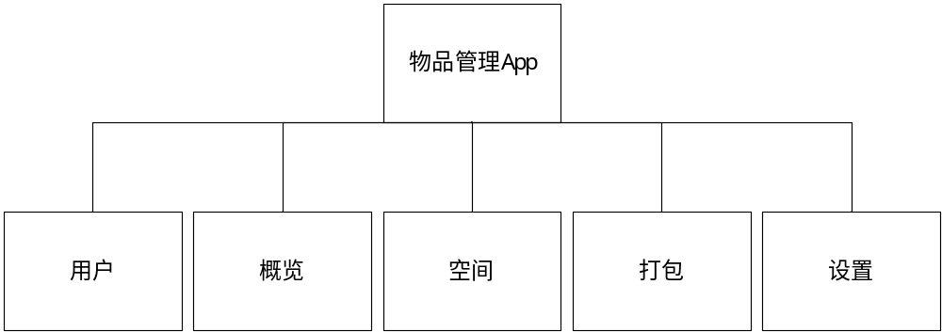
图4-1 系统总功能图
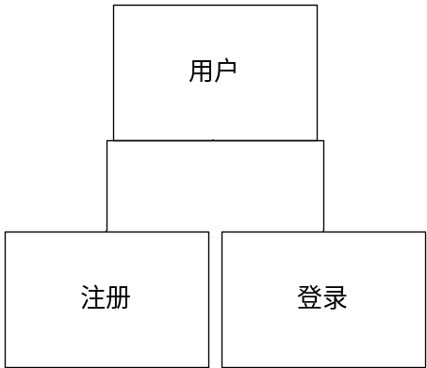
图4-2 系统用户模块功能图
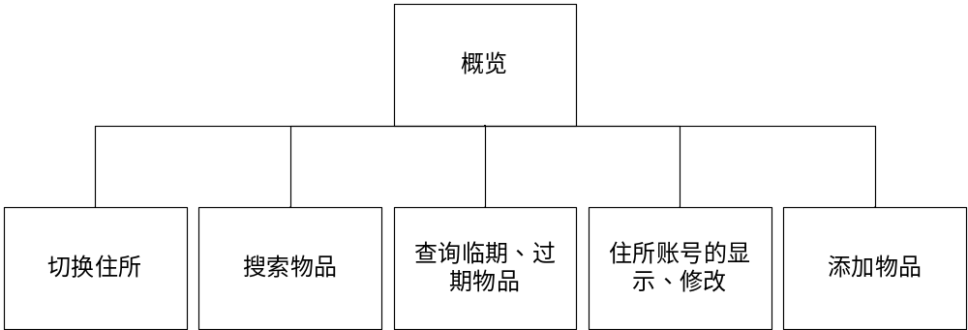
图4-3 系统概览模块功能图
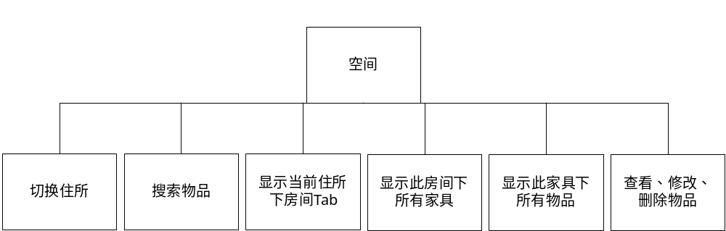
图4-4 系统空间模块功能图
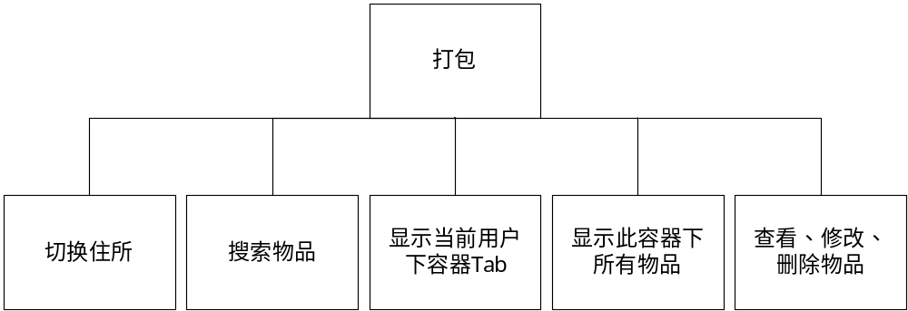
图4-5 系统打包模块功能图
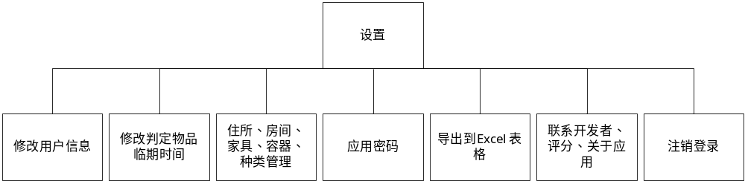
图4-6 系统设置模块功能图
4．2 接口设计
4.2.1 外部接口
（1）系统界面
手机App系统的界面要求简洁大方，一目了然。在用户使用的过程中，尽量站在用户的角度考虑问题。界面的图片设计要美观，功能模块布局合理。在Android系统中开发，界面的展示布局文件是在XML中实现的。本系统的系统界面包括欢迎界面和主页面，而主页面又分为概览、空间、打包和设置四个界面。
（2）软件接口
物品管理App的数据接口是访问Android手机本地的SQLite数据库，进行相关的数据处理。
4.2.2 内部接口
对于数据库的相关操作，如增删改查，是通过在程序中进行接口与控件的绑定而实现的。
4．3 代码设计
每个系统的代码设计都是该系统的整体设计中最为重要的部分，代码设计的好坏直接影响系统的功能性和实践性，所以进行系统代码设计时要注意许多如下问题：
（1）要充分理解各个功能和模块之间的关系，理解模块和模块之间的逻辑关系，从而方便程序的编写，减少代码逻辑的错误。
（2）为了方便代码的日后代码的设计更改和完善，所以代码要有必要的备注
（3）要写出简洁精炼的代码，不要写太长，方便代码查阅。
（4）类和属性名的设计要符合规范要求，起名要按照规范来。
（5）在变量和类使用前要进行声明和定义。
（6）编程过程中要符合Java语法规范，不要出现语法错误，保证编译效率，也要尽量避免逻辑错误。
4．4 数据库设计
所有的应用程序都必然涉及到数据的输入、输出，Android系统应用也不例外，应用程序的参数设置、运行状态都需要保存到外部存储器上，这样应用程序的数据在系统关机之后才不会丢失。Android的应用开发是使用Java语言开发的，所以往往Java IO的大部分编程经验都可以“移植”到应用开发中。Android有四种数据存储方式分别是网络存储、共享文件存储、数据库存储、内容提供者存储。若是应用只用少量数据需要保存，那么使用共享文件或者普通文本既可以了。但是若果应用程序有大量数据需要存储、访问，就需要借助数据库了。Android系统内置了SQLite数据库，整个数据库就对应一个文件，非常便于移植。而且还为访问SQLite数据库提供了大量便捷的API。本系统将数据主要保存到SQLite数据库中，程序通过访问数据库而获得信息，在手机界面进行展示。
4.4.1 关系模式设计
（1）用户，包括数据项：用户ID、用户名、密码、性别、头像、提醒时间。
（2）住所，包括数据项：住所ID、住所名、用户ID。
（3）账号，包括数据项：账号ID、账号名、账号值、住所ID。
（4）房间，包括数据项：房间ID、房间名、用户ID、住所ID。
（5）家具，包括数据项：家具ID、家具名、用户ID、住所ID、房间ID。
（6）容器，包括数据项：容器ID、容器名、用户ID。
（7）种类，包括数据项：种类ID、种类名、用户ID。
（8）物品，包括数据项：物品ID、物品名、数量、照片1、照片2、照片3、购买日期、生产日期、保质期、保质期种类、过期天数、是否过期、是否临期、是否打包、备注、用户ID、住所ID、房间ID、家具ID、容器ID、种类ID。
4.4.2 数据库物理结构设计
SQLite数据类型是一个用来指定任何对象的数据类型的属性。SQLite中的每一列，每个变量和表达式都有相关的数据类型。SQLite使用一个更普遍的动态类型系统。在SQLite中，值的数据类型与值本身是相关的，而不是与它的容器相关。SQLite的存储类有以下几种：
（1）NULL：值是一个NULL值。
（2）INTEGER：值是一个带符号的整数，根据值的大小存储在1、2、3、4、6或8字节中。
（3）REAL：值是一个浮点值，存储为8字节的IEEE浮点数字。
（4）TEXT：值是一个文本字符串，使用数据库编码（UTF-8、UTF-16BE或UTF-16LE）存储。
（5）BLOB：值是一个blob数据，完全根据它的输入存储。
故使用SQLite时，不需要指定长度，因为它本身会根据内容进行动态匹配。
表4-1 用户数据表
字段名 | 数据类型 | 其他 | 描述
userID | INTEGER | PRIMARY KEY AUTOINCREMENT | 用户ID
username | TEXT | NOT NULL | 用户名
password | TEXT | NOT NULL | 密码
gender | TEXT | NOT NULL | 性别
profilePhoto | MEDIUMBLOB | NOT NULL | 头像
reminderTime | INTEGER | NOT NULL | 提醒时间
表4-2 住所数据表
字段名 | 数据类型 | 其他 | 描述
houseID | INTEGER | PRIMARY KEY AUTOINCREMENT | 住所ID
houseName | TEXT | NOT NULL | 住所名
userID | INTEGER | FOREIGN KEY | 用户ID
表4-3 账号数据表
字段名 | 数据类型 | 其他 | 描述
accountID | INTEGER | PRIMARY KEY AUTOINCREMENT | 账号ID
accountName | TEXT | NOT NULL | 账号名
accountValue | TEXT | NOT NULL | 账号值
houseID | INTEGER | FOREIGN KEY | 住所ID
表4-4 房间数据表
字段名 | 数据类型 | 其他 | 描述
roomID | INTEGER | PRIMARY KEY AUTOINCREMENT | 房间ID
roomName | TEXT | NOT NULL | 房间名
userID | INTEGER | FOREIGN KEY | 用户ID
houseID | INTEGER | FOREIGN KEY | 住所ID
表4-5 家具数据表
字段名 | 数据类型 | 其他 | 描述
furnitureID | INTEGER | PRIMARY KEY AUTOINCREMENT | 家具ID
furnitureName | TEXT | NOT NULL | 家具名
userID | INTEGER | FOREIGN KEY | 用户ID
houseID | INTEGER | FOREIGN KEY | 住所ID
roomID | INTEGER | FOREIGN KEY | 房间ID
表4-6 容器数据表
字段名 | 数据类型 | 其他 | 描述
containerID | INTEGER | PRIMARY KEY AUTOINCREMENT | 容器ID
containerName | TEXT | NOT NULL | 容器名
userID | INTEGER | FOREIGN KEY | 用户ID
表4-7 种类数据表
字段名 | 数据类型 | 其他 | 描述
categoryID | INTEGER | PRIMARY KEY AUTOINCREMENT | 种类ID
categoryName | TEXT | NOT NULL | 种类名
userID | INTEGER | FOREIGN KEY | 用户ID
表4-8 物品数据表
字段名 | 数据类型 | 其他 | 描述
goodsID | INTEGER | PRIMARY KEY AUTOINCREMENT | 物品ID
goodsName | TEXT | NOT NULL | 物品名
INTEGER | INTEGER |  | 数量
goodsPhoto1 | MEDIUMBLOB |  | 照片1
goodsPhoto2 | MEDIUMBLOB |  | 照片2
goodsPhoto3 | MEDIUMBLOB |  | 照片3
buyTime | TEXT |  | 购买日期
manufactureDate | TEXT |  | 生产日期
qualityGuaranteePeriod | TEXT |  | 保质期
qualityGuaranteePeriodType | INTEGER | NOT NULL | 保质期种类
overtime | TEXT |  | 过期天数
isOvertime | BOOLEAN | NOT NULL | 是否过期
isCloseOvertime | BOOLEAN | NOT NULL | 是否临期
packed | BOOLEAN | NOT NULL | 是否打包
remark | TEXT |  | 备注
userID | INTEGER | FOREIGN KEY | 用户ID
houseID | INTEGER | FOREIGN KEY | 住所ID
roomID | INTEGER | FOREIGN KEY | 房间ID
furnitureID | INTEGER | FOREIGN KEY | 家具ID
containerID | INTEGER | FOREIGN KEY | 容器ID
categoryID | INTEGER | FOREIGN KEY | 种类ID
4．5 运行设计
4.5.1 环境
（1）系统开发环境
系统的开发环境：Android Studio集成开发环境。
系统的开发语言：Java。
系统的数据库：SQLite。
开发环境的运行平台：macOS Big Sur。
（2）客户端
运行平台：Android 8及更高版本。
分辨率：最佳效果2248*1080像素。
4.5.2 运行控制
通过对系统的进行详细的需求分析，该款自主设计和研发的物品管理App可以为用户提供所保存物品的基本信息，同时可以对用户进行过期和临期物品的提醒服务。根据这些功能，系统可以划分为5个小模块：用户模块、概览模块、空间模块、打包模块、设置模块。在系统的开发过程中，采用模块化的开发和维护，增加了程序的可维护性和可扩展性。
4．6 安全保密设计
4.6.1 数据安全性
本物品管理App的主要实现的是数据查询和展示效果，物品信息涉及个人隐私，用户可以设置应用密码，再次进入App时会需要密码验证，验证失败次数超过5次会将应用锁定。使用Android手机自带的数据库具有较好的安全性，对外不提供数据访问接口。
4.6.1 登录用户的安全性
打开物品管理App之后，用户首先看到的是欢迎界面，短暂的在欢迎界面停留之后会跳转到主界面，体现人性化的服务，所以用户下载安装完成App进行登录的时候，物品管理App并不涉及到物品信息的显示。
4．7 维护设计
一款APP系统投入到市场后应该注重后期维护，主要为功能更新。功能更新主要通过定期进行APP产品的调研分析，做好充分的数据分析，并加强收集用户的信息反馈工作，从而为产品的改进提出建设性的建议给技术开发人员，满足App用户的使用需求。
5 详细设计
5.1 详细设计概述
概要设计的任务完成后，就要进入详细设计阶段。在详细设计阶段涉及到数据结构设计、物理设计、算法设计、界面设计等，可以看作是对概要设计的完善。
5.2 界面设计
程序的主页面的设计应该简洁明了，清晰明确的表达出系统所提供的服务。所以主界面的设计要简洁，通过底部导航栏和4个Fragment来组成主界面，4个Fragment分别为概览、空间、打包、设置4个模块。
除了功能上的设计之外，主界面上还添加了一些可缩放矢量图形SVG，保证图片无论如何放大都不会出现失真效果，而且可以方便的更改图片颜色，整体效果也更符合Google Material Design的设计理念和审美。以上表达的页面效果在Android中可以通过TextView、ImageView、Spinner、Switch和ConstraintLayout等组件来实现。
5.3 用户模块定义
5.3.1 模块定义
模块名称：用户。
模块功能：本模块中主要进行用户登录、注册，登录成功后跳转到主界面。
5.3.2 输入项目
用户名；密码；头像；性别。
5.3.3 输出项目
当系统验证该用户的用户信息正确的时候进入系统主界面。
主要输出项目有：用户登录成功；用户登录失败。
5.3.4 程序逻辑
启动应用，打开登录界面，如果用户已经建立账号，输入用户名和密码，系统会判断用户名、密码是否符合规定，若符合规定，系统会与数据库进行比对，比对成功即可进入主界面，若比对失败，则提示用户信息有误；如果用户没有账号，点击注册按钮，打开注册界面，选择用户头像，输入用户名、密码、性别信息，点击注册按钮，系统会判断用户名、密码等信息是否符合规定，若符合规定，再判断用户名与数据库中的所有已经存在的用户名不重复，如果不重复，系统会向数据库写入新用户信息，用户注册成功，进入主界面；如果重复，系统会提示用户名重复。
5.4 概览模块定义
5.4.1 模块定义
模块名称：概览。
模块功能：本模块中主要功能有：显示过期临期物品列表及物品的查看修改和删除；切换住所；搜索物品；查看和修改账号；新建物品。
5.4.2 输入项目
要创建物品的信息；要修改的账号信息；搜索信息；要切换的住所信息；要修改和删除的物品信息。
5.4.3 输出项目
主要输出项目有：物品列表；账号信息。
5.4.4 程序逻辑
1.显示过期临期物品及删除和修改物品：用户在界面选择查看过期还是临期物品，进入对应界面，该界面显示对应物品列表，点击物品列表项可以打开物品信息界面，可选择删除和修改物品，点击删除，物品从数据库和列表中删除；点击修改，打开修改物品界面，输入新的物品信息，点击保存按钮，系统会校验输入信息的准确性，如果准确，则保存到数据库中，物品列表也会刷新，如果不准确，提示错误，让用户修改。如果点击取消按钮，则关闭界面，所有信息不保存。
2.切换住所：点击当前住所名称，弹出该用户所有住所列表，点击任意项即可切换到该住所，同时界面中的信息刷新为该住所的有关信息。
3.搜索物品：点击搜索按钮，打开搜索界面，输入搜索信息和是否在当前住所还是所有住所中搜索，点击确定按钮即可显示搜索到的物品列表。点击物品列表项可打开查看物品信息的界面，可选择删除和修改物品，点击删除，物品从数据库和列表中删除；点击修改，打开修改物品界面，输入新的物品信息，点击保存按钮，系统会校验输入信息的准确性，如果准确，则保存到数据库中，物品列表也会刷新，如果不准确，提示错误，让用户修改。如果点击取消按钮，则关闭界面，所有信息不保存。
4.查看和修改账号：界面中显示当前住所的账号信息，长按可以复制账号到剪切板，点击账号右边的修改按钮，打开修改账号对话框，输入账号信息，点击保存按钮，即可将其存入数据库并刷新界面，点击取消按钮，关闭对话框。
5.新建物品：点击新建物品按钮，打开新建物品界面。输入物品信息，点击保存按钮，系统会校验输入信息的准确性，如果准确，则保存到数据库中，所有物品列表和临期过期物品的数量也会刷新，如果不准确，提示错误，让用户修改。如果点击取消按钮，则关闭界面，所有信息不保存。
5.5 空间模块定义
5.5.1 模块定义
模块名称：空间。
模块功能：本模块中主要功能有：切换住所；显示放置在家具中的物品及物品的查看修改和删除。
5.5.2 输入项目
搜索信息；要切换的住所信息；选择住所、房间、家具；要修改和删除的物品信息。
5.5.3 输出项目
主要输出项目有：物品列表。
5.5.4 程序逻辑
1.切换住所：点击当前住所名称，弹出该用户所有住所列表，点击任意项即可切换到该住所，同时界面中的信息刷新为该住所的有关信息。
2.显示放置在家具中的物品及物品的查看修改和删除：选择房间Tab，每个房间Tab下面会显示该房间下的家具列表，点击某个家具会显示该家具中的物品列表。点击物品列表项可打开查看物品信息的界面，可选择删除和修改物品，点击删除，物品从数据库和列表中删除；点击修改，打开修改物品界面，输入新的物品信息，点击保存按钮，系统会校验输入信息的准确性，如果准确，则保存到数据库中，物品列表也会刷新，如果不准确，提示错误，让用户修改。如果点击取消按钮，则关闭界面，所有信息不保存。
5.6 打包模块定义
5.6.1 模块定义
模块名称：打包。
模块功能：本模块中主要功能有：切换住所；显示放置在容器中的物品及物品的查看修改和删除。
5.6.2 输入项目
用户名、密码、头像、性别。
5.6.3 输出项目
主要输出项目有：用户登录成功、用户登录失败。
5.6.4 程序逻辑
1.切换住所：点击当前住所名称，弹出该用户所有住所列表，点击任意项即可切换到该住所，同时界面中的信息刷新为该住所的有关信息。
2. 显示放置在容器中的物品及物品的查看修改和删除：选择容器Tab，每个容器Tab下面会显示该容器下的物品列表。点击物品列表项可打开查看物品信息的界面，可选择删除和修改物品，点击删除，物品从数据库和列表中删除；点击修改，打开修改物品界面，输入新的物品信息，点击保存按钮，系统会校验输入信息的准确性，如果准确，则保存到数据库中，物品列表也会刷新，如果不准确，提示错误，让用户修改。如果点击取消按钮，则关闭界面，所有信息不保存。
5.7 设置模块定义
5.7.1 模块定义
模块名称：设置。
模块功能：本模块中主要功能有：修改用户信息；修改物品临期的判断天数；住所、房间、家具、容器、种类管理；应用密码管理；导出物品信息到Excel表格；联系开发者；评分。
5.7.2 输入项目
用户头像；物品临期的判断天数；要创建和修改的住所、房间、家具、容器、种类的信息；应用密码。
5.7.3 输出项目
主要输出项目有：住所、房间、家具、容器、种类的列表。
5.7.4 程序逻辑
1.修改用户信息：点击当前用户头像，弹出从相册或相机中选择照片的对话框，点击相册打开系统相册选择照片，点击相机打开系统相机进行拍照。之后打开系统的编辑照片，将照片按照用户意愿进行裁剪，点击确定按钮，将照片信息保存到数据库中，同时界面中的用户头像刷新为刚才修改的头像。
2.修改物品临期的判断天数：点击设置项，打开修改物品临期的判断天数的对话框，输入天数，点击保存，即可保存到数据库中，点击取消，关闭对话框。
3.住所、房间、家具、容器、种类管理：点击对应设置项，打开的界面中显示其列表，在列表项上从右向左划，显示删除按钮，点击删除按钮，系统会对当前列表进行判断，若删除的是住所，则判断是否是当前住所，如果是则提示不能删除当前住所。若当前列表中只有1项，删除时会提示列表中至少要保留一项。点击列表项打开修改对话框，输入要修改的信息，点击保存按钮，系统对输入信息进行判定，若信息与数据库中的信息重复，则提示修改失败，否则修改数据库中的对应项，提示修改成功，刷新列表。点击取消按钮，关闭对话框。点击添加按钮，即可向列表中添加项，输入要添加的信息，点击保存按钮，系统对输入信息进行判定，若信息与数据库中的信息重复，则提示创建失败，否则创建数据库中的对应项，提示创建成功，刷新列表。
4.应用密码管理：若当前没有密码，打开本设置会提示创建密码，若两次密码一致则创建成功，若不一致则需要修改。若当前存在密码，打开本设置会提示输入密码，做输入错误，则提示错误，否则进入新界面。点击关闭密码即可清空当前密码，点击修改密码则输入新密码后即可修改成功。在存在密码的情况下，用户不能进行注销操作，若退出应用，则再次进入时需要输入正确的密码，若密码输入不正确则提示错误，一共有5次输入密码的机会，5次机会全部用完，则应用被锁定，只有清除所有数据才能继续使用。
5.导出物品信息到Excel表格：在用户设备的根目录里创建Excel文档，将当前用户去除图片的所有物品信息导出到该文档中。
6.联系开发者：打开设备自带的邮件应用，若没有安装邮件应用，则进行提示；若已经按照，则自动按照指定模板创建新邮件，待用户完善内容即可发送给开发者。
7.评分：打开设备自带的应用商店，并跳转到本应用的详情，若没有安装应用商店，则进行提示。
5.8 界面实现
1.用户模块：登录界面有用户名和密码输入框、登录按钮、跳转注册按钮；注册界面有用户名和密码输入框、性别单选按钮、注册按钮、跳转登录按钮。
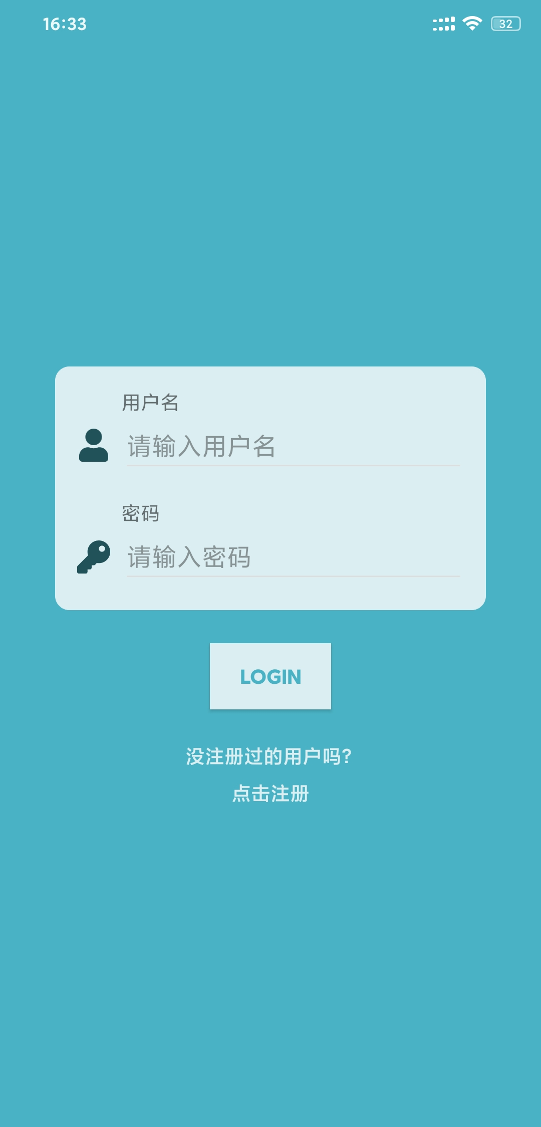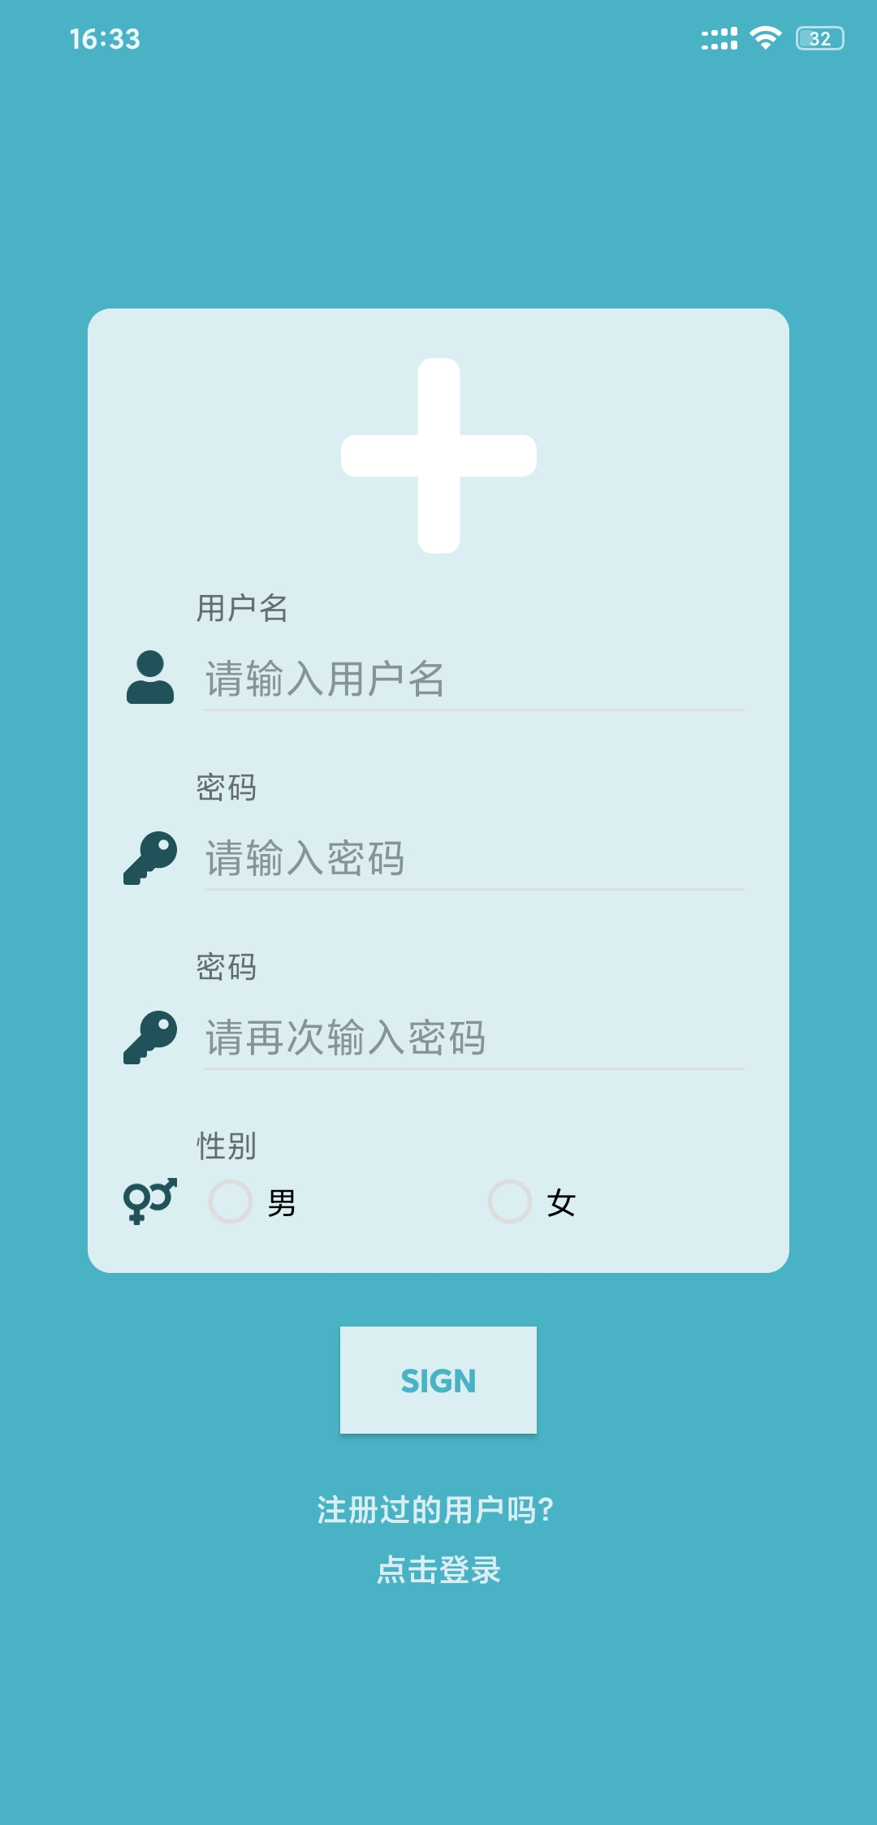
图5-1 注册、登录注册界面图
2.概览模块：最上面从左到右依次是切换住所、标题、搜索按钮，下面是物品临期过期数量，然后是当前住所的账号信息，右下角是添加物品按钮。
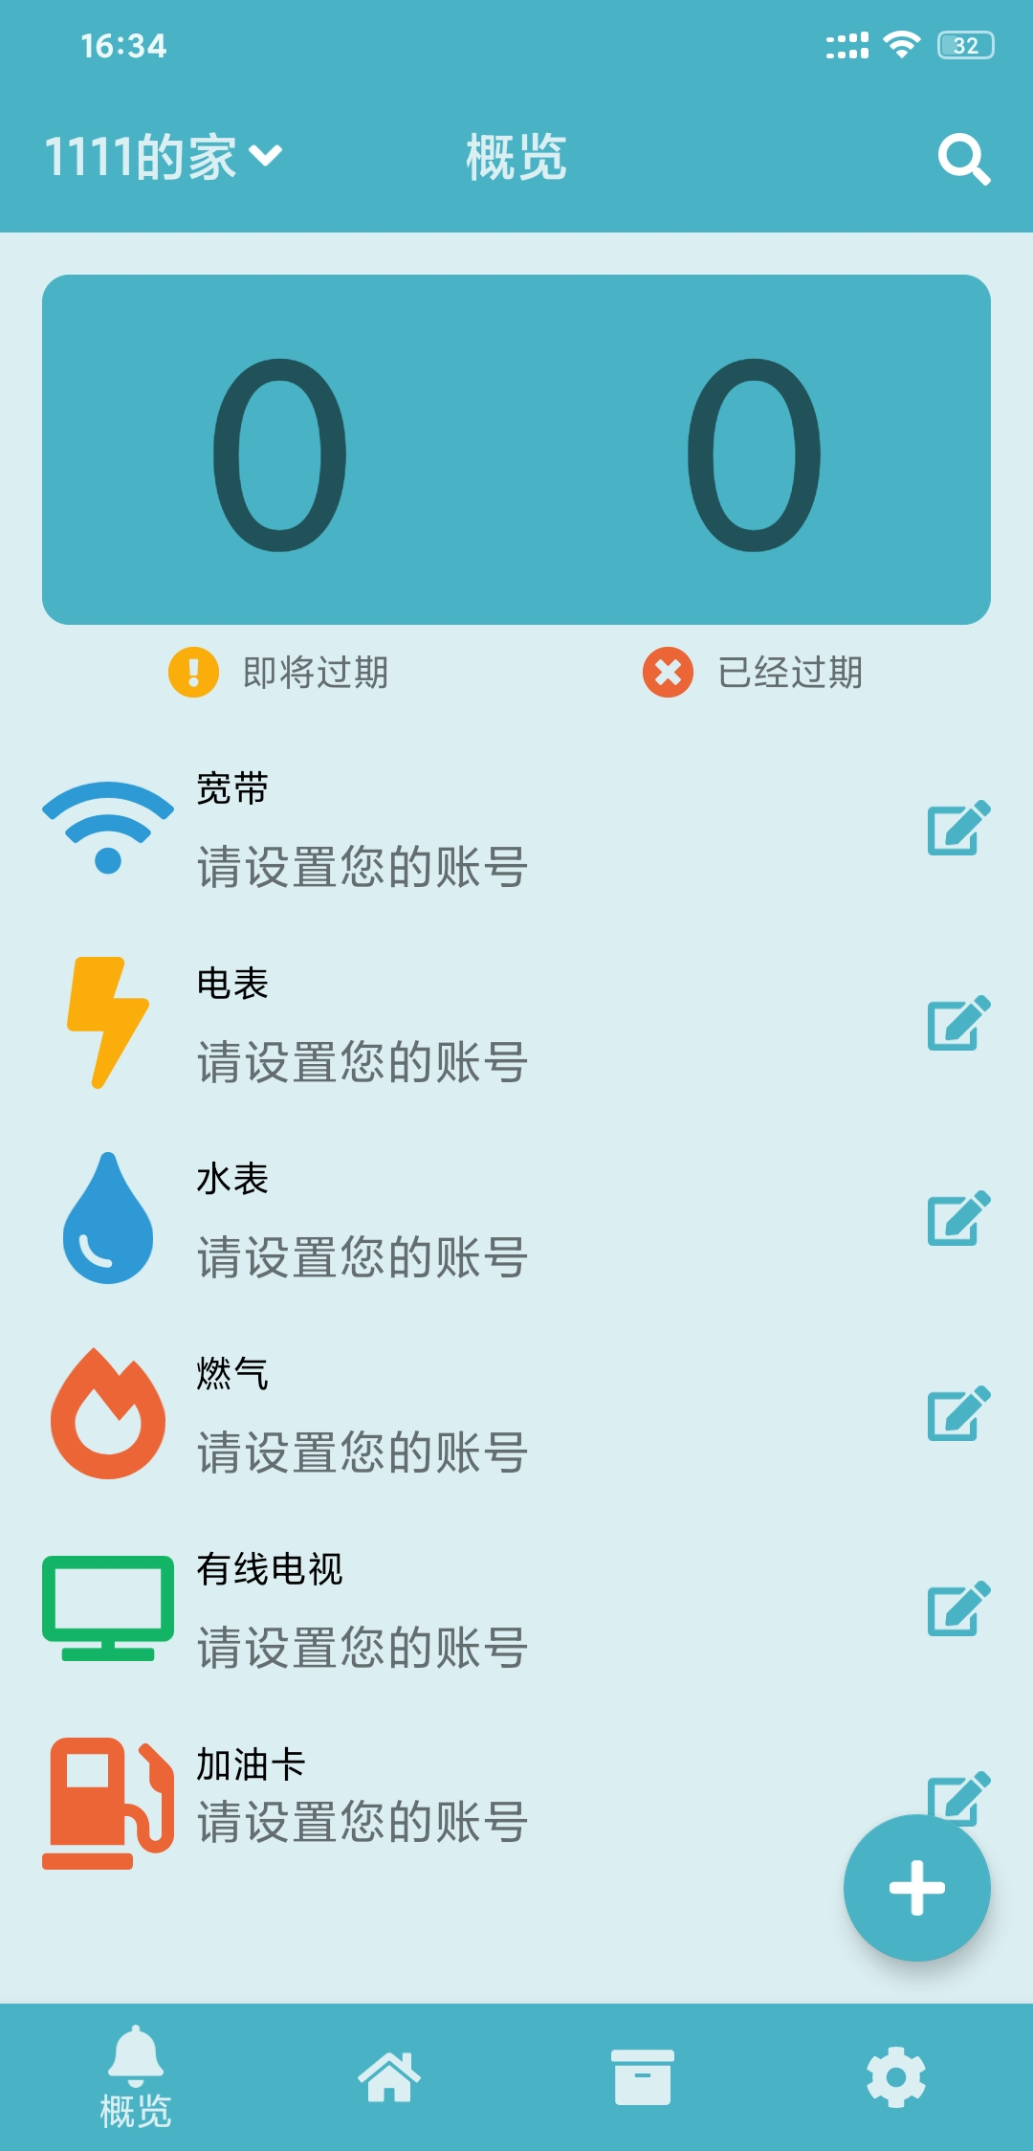
图5-2 概览界面图
3.空间模块：最上面从左到右依次是切换住所、标题，下面是当前住所下的房间Tab，然后是当前选中房间Tab下的家具列表，点击家具打开该家具下的物品列表，点击物品项可以查看物品详情。
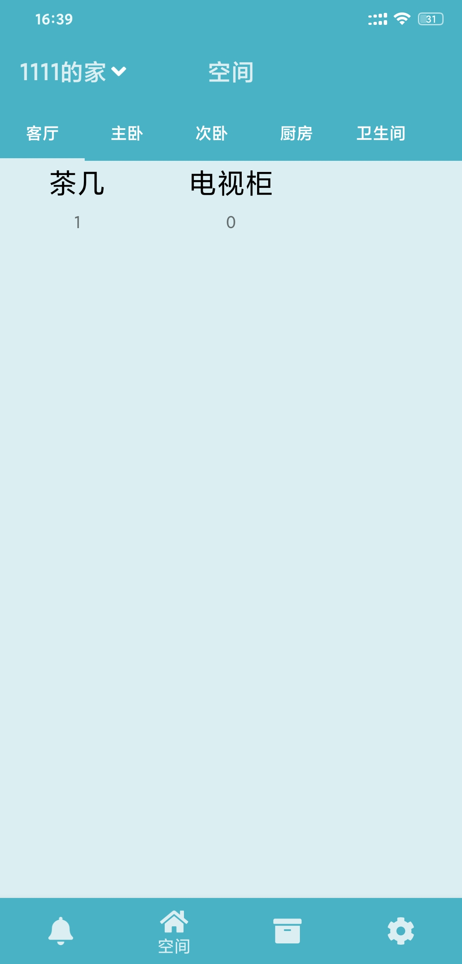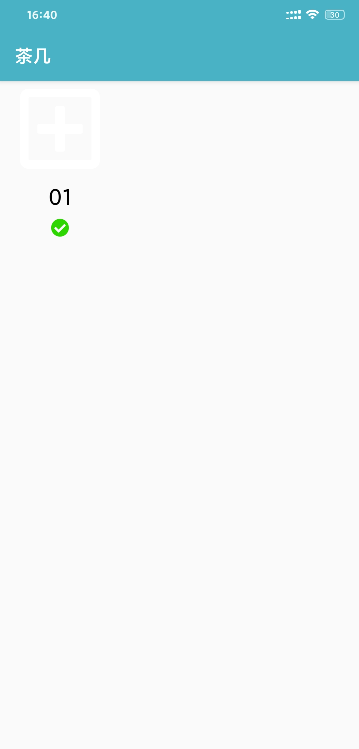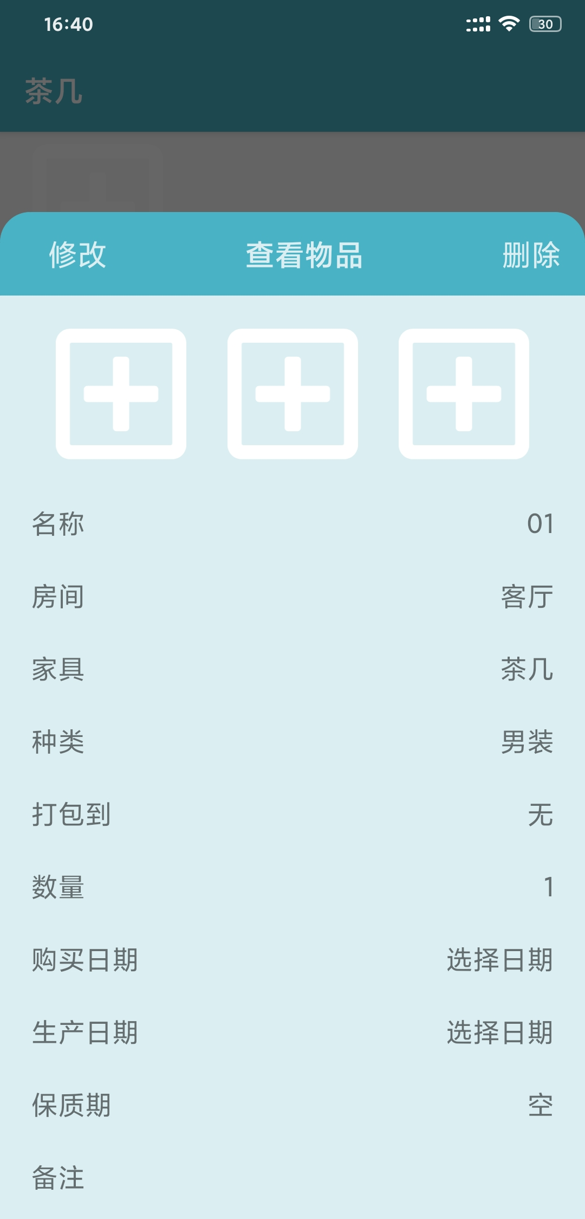
图5-3 空间界面图
4.打包-主界面：最上面从左到右依次是切换住所、标题，下面是当前用户下的容器Tab，然后是当前选中容器Tab下的物品列表，点击物品项可以查看物品详情。
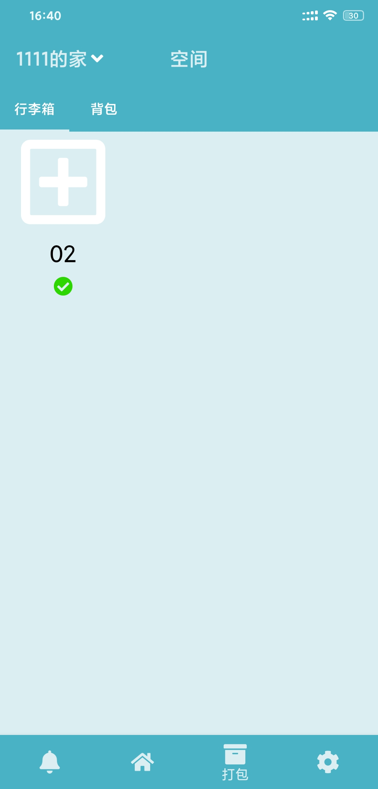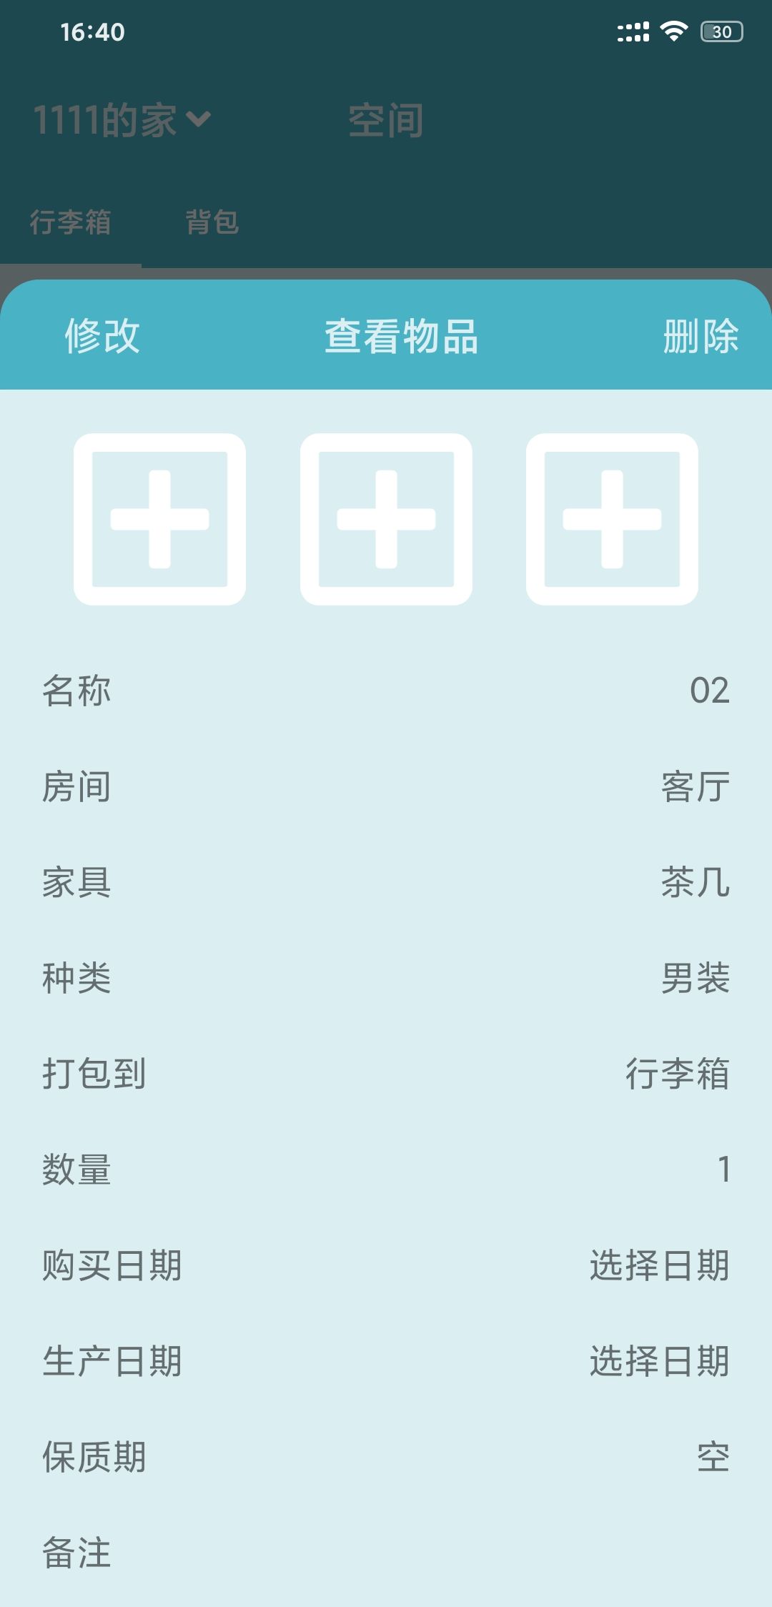
图5-4 打包界面图
5.设置模块：从上到下依次是用户信息、通用设置组、安全设置组、其他设置组、注销按钮。
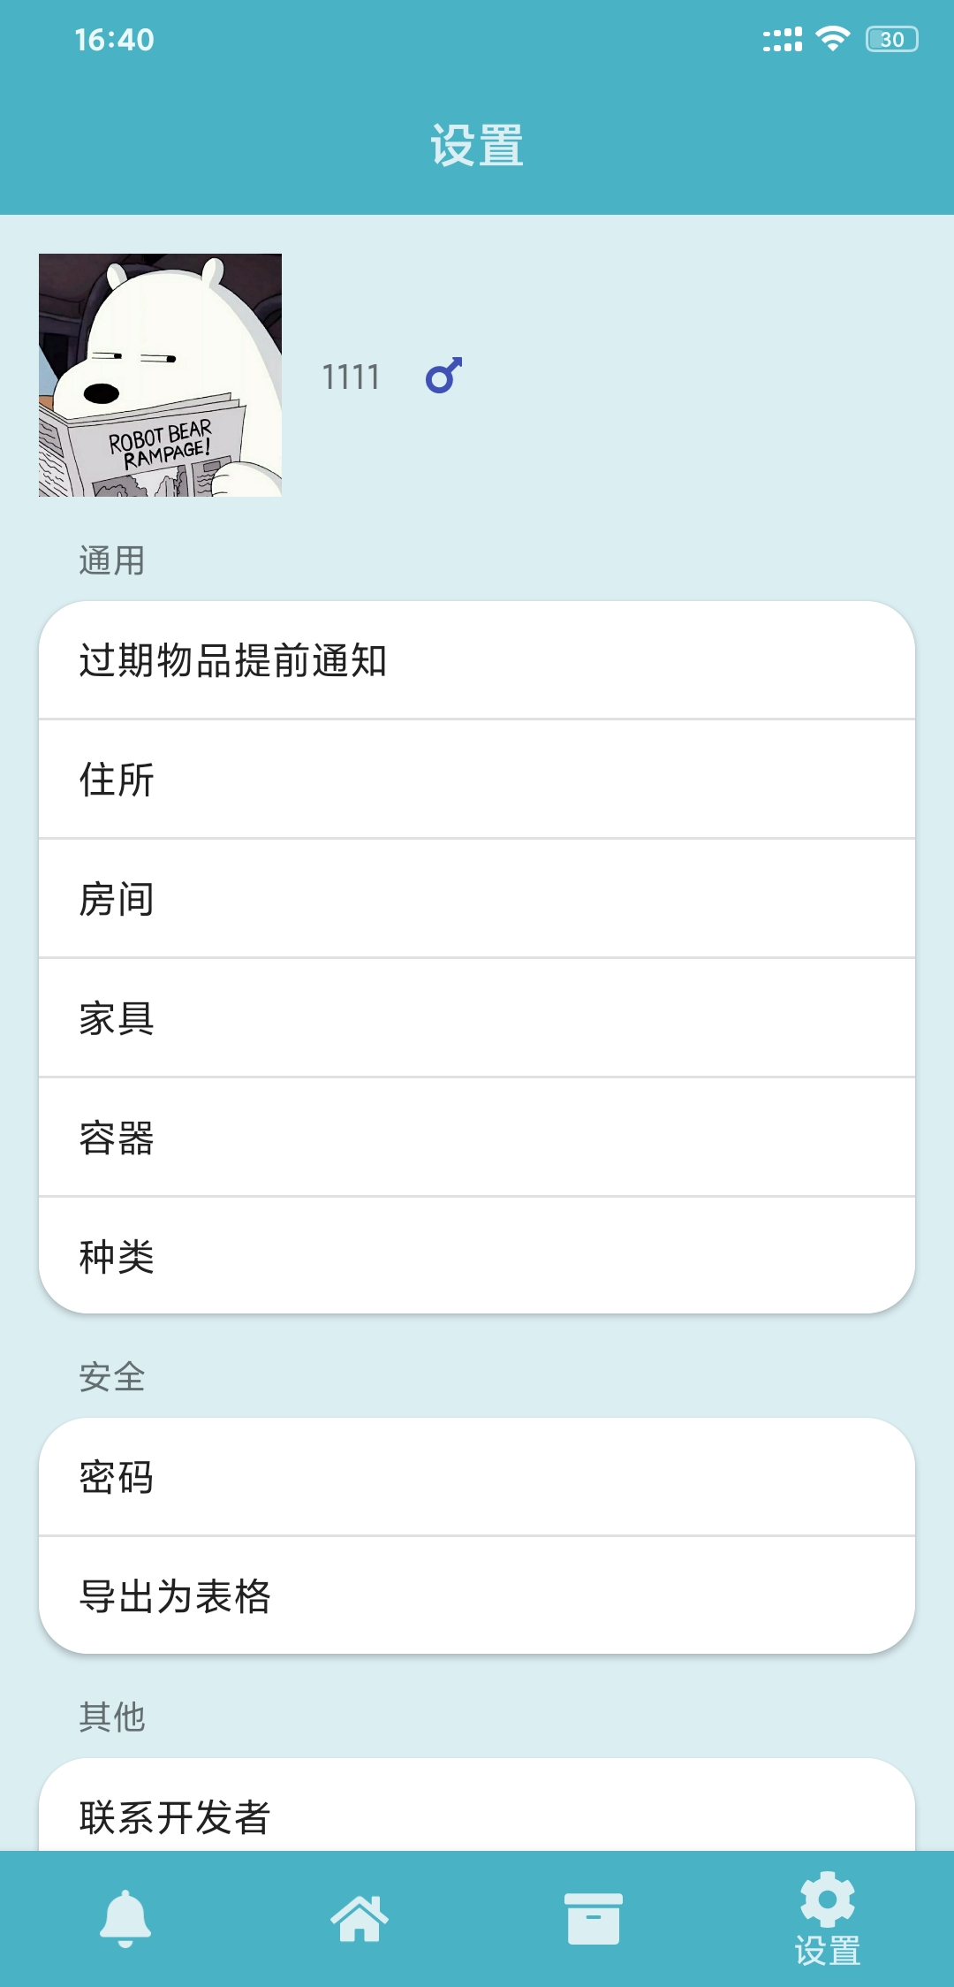
图5-5 设置界面图
6 编码
6.1 开发工具及编程语言概述
6.1.1 Microsoft Visio Professional简介
Visio是一款非常便于IT和商务专业人员对于复杂信息、系统和流程进行可视化处理、分析和交流的办公软件。使用具有专业外观的Visio图表，可以促进对系统和流程的了解，深入了解复杂信息并利用这些知识做出更好的业务决策。
Visio帮助用户创建具有专业外观的图表，以便理解、记录和分析信息、数据、系统和过程。
大多数图形软件程序依赖于艺术技能。然而，在使用Visio时，以可视方式传递重要信息就像打开模板、将形状拖放到绘图中以及对即将完成的工作应用主题一样轻松。Visio Professional中的新增功能和增强功能使得创建Visio图表更为简单、快捷，令人印象更加深刻。
6.1.2 Sketch简介
Sketch是由荷兰公司Sketch BV开发macOS专用的矢量图形编辑器。其主要用于网站和移动应用程序的用户界面和用户体验设计，Sketch具有原型设计和协作的功能。仅适用于macOS的第三方软件和第三方工具上查看Sketch原型。
Sketch软件的特点是容易理解，上手简单，对于有设计经验的设计师来说，入门门槛很低。对于绝大多数的数字产品设计，Sketch都能替代，如Adobe Photoshop、Adobe Illustrator等。
6.1.3 Android简介
Android是一个基于Linux内核与其他开源软件的开放源代码的移动操作系统，由谷歌成立的开放手持设备联盟持续领导与开发。
Android的核心基于Linux，除了核心之外，则是中介层、数据库元和用C/C++编写的API以及应用程序框架。Android的应用程序通常以Java数据库元为基础编写，运行程序时，应用程序的代码会被即时转变为Dalvik dex-code（Dalvik Executable），然后Android操作系统通过使用即时编译的Dalvik虚拟机来将其运行。
目前Android的Linux kernel控制包括安全、存储器管理、进程管理、网络堆栈、驱动程序模型等。下载Android源码之前，先要安装其构建工具Repo来初始化源码。Repo是Android用来辅助Git工作的一个工具。
Android开发四大组件分别是：活动（Activity）：用于表现功能。服务（Service）：后台运行服务，不提供界面呈现。广播接收器（BroadcastReceiver）：用于接收广播。内容提供商（Content Provider）：支持在多个应用中存储和读取数据，相当于数据库。
Android应用组件有以下4种：
1.活动
Android中，Activity是所有程序的根本，所有程序的流程都运行在Activity之中，Activity可以算是开发者遇到的最频繁，也是Android当中最基本的模块之一。在Android的程序当中，Activity一般代表手机屏幕的一屏。如果把手机比作一个浏览器，那么Activity就相当于一个网页。在Activity当中可以添加一些Button、CheckBox等控件。可以看到Activity概念和网页的概念相当类似。
一般一个Android应用是由多个Activity组成的。这多个Activity之间可以进行相互跳转，例如，按下一个Button按钮后，可能会跳转到其他的Activity。和网页跳转稍微有些不一样的是，Activity之间的跳转有可能返回值，例如，从Activity A跳转到Activity B，那么当Activity B运行结束的时候，有可能会给Activity A一个返回值。这样做在很多时候是相当方便的。
当打开一个新的屏幕时，之前一个屏幕会被置为暂停状态，并且压入历史堆栈中。用户可以通过回退操作返回到以前打开过的屏幕。可以选择性的移除一些没有必要保留的屏幕，因为Android会把每个应用的开始到当前的每个屏幕保存在堆栈中。
2.服务
Service是Android系统中的一种组件，它跟Activity的级别差不多，但是它不能自己运行，只能后台运行，并且可以和其他组件进行交互。Service是没有界面的长生命周期的代码。Service是一种程序，它可以运行很长时间，但是它却没有用户界面。比如音乐的后台播放，就是由播放音乐的Service进行控制。Service可以在和多场合的应用中使用，比如播放多媒体的时候用户启动了其他Activity这个时候程序要在后台继续播放，比如检测SD卡上文件的变化，再或者在后台记录地理信息位置的改变等等。
3.广播接收器
在Android中，Broadcast是一种广泛运用的在应用程序之间传输信息的机制。而BroadcastReceiver是对发送出来的Broadcast进行过滤接受并响应的一类组件。可以使用BroadcastReceiver来让应用对一个外部的事件做出响应。这是非常有意思的，例如，当电话呼入这个外部事件到来的时候，可以利用BroadcastReceiver进行处理。例如，当下载一个程序成功完成的时候，仍然可以利用BroadcastReceiver进行处理。BroadcastReceiver不能生成UI，也就是说对于用户来说不是透明的，用户是看不到的。BroadcastReceiver通过NotificationManager来通知用户这些事情发生了。BroadcastReceiver既可以在AndroidManifest.xml中注册，也可以在运行时的代码中使用Context.registerReceiver进行注册。只要是注册了，当事件来临的时候，即使程序没有启动，系统也在需要的时候启动程序。各种应用还可以通过使用Context.sendBroadcast将它们自己的Intent Broadcasts广播给其他应用程序。
4.内容提供者
Content Provider是Android提供的第三方应用数据的访问方案。
在Android中，对数据的保护是很严密的，除了放在SD卡中的数据，一个应用所持有的数据库、文件等内容，都是不允许其他直接访问的。Android当然不会真的把每个应用都做成一座孤岛，它为所有应用都准备了一扇窗，这就是Content Provider。应用想对外提供的数据，可以通过派生Content Provider类，封装成一枚Content Provider，每个Content Provider都用一个uri作为独立的标识，形如：content://com.xxxxx。所有东西看着像REST的样子，但实际上，它比REST更为灵活。和REST类似，uri也可以有两种类型，一种是带id的，另一种是列表的，但实现者不需要按照这个模式来做，给id的uri也可以返回列表类型的数据，只要调用者明白，就无妨，不用苛求所谓的REST。
Android具有开发、硬件丰富、方便开发等平台优势。
6.1.4 Java简介
Java是一种广泛使用的计算机编程语言，拥有跨平台、面向对象、泛型编程的特性，广泛应用于企业级Web应用开发和移动应用开发。
Java编程语言的风格十分接近C++语言。继承了C++语言面向对象技术的核心，舍弃了容易引起错误的指针，以引用取代；移除了C++中的运算符重载和多重继承特性，用接口取代；增加垃圾回收器功能。在Java SE 1.5版本中引入了泛型编程、类型安全的枚举、不定长参数和自动装/拆箱特性。Sun微系统对Java语言的解释是：“Java编程语言是个简单、面向对象、分布式、解释性、健壮、安全与系统无关、可移植、高性能、多线程和动态的语言”。
Java不同于一般的编译语言或解释型语言。它首先将源代码编译成字节码，再依赖各种不同平台上的虚拟机来解释执行字节码，从而具有“一次编写，到处运行”的跨平台特性。在早期JVM中，这在一定程度上降低了Java程序的运行效率。但在J2SE1.4.2发布后，Java的运行速度有了大幅提升。
Java平台由Java虚拟机（Java Virtual Machine）和Java应用编程接口（Application Programming Interface、简称API）构成。Java应用编程接口为Java应用提供了一个独立于操作系统的标准接口，可分为基本部分和扩展部分。在硬件或操作系统平台上安装一个Java平台之后，Java应用程序就可运行。现在Java平台已经嵌入了几乎所有的操作系统。这样Java程序可以只编译一次，就可以在各种系统中运行。目前常用的Java平台基于Java 1.8，最新版本为Java 16。
Java语言具有简单性、面向对象、分布性、编译和解释性、稳健性、安全性、可移植性、高性能、多线程性、动态性等特点。
6.1.5 Android Studio简介
Android Studio是一个为Android平台开发程序的集成开发环境。2013年5月16日在Google I/O上发布，可供开发者免费使用。Android Studio基于JetBrains IntelliJ IDEA，为Android开发特殊定制，并在Windows、macOS和Linux平台上均可运行。Android Studio提供了集成的Android开发工具用于开发和调试。
6.1.6 SQLite简介
SQLite是遵守ACID的关系数据库管理系统，它包含在一个相对小的C程序库中。与许多其它数据库管理系统不同，SQLite不是一个客户端/服务器结构的数据库引擎，而是被集成在用户程序中。
SQLite遵守ACID，实现了大多数SQL标准。它使用动态的、弱类型的SQL语法。它的设计目标是嵌入式的，而且已经在很多嵌入式产品中使用了它，它占用资源非常的低，在嵌入式设备中，可能只需要几百K的内存就够了。它能够支持Windows/Linux/Unix等等主流的操作系统，同时能够跟很多程序语言相结合，比如Tcl、C#、PHP、Java等，还有ODBC接口，同样比起Mysql、PostgreSQL这两款开源的世界著名数据库管理系统来讲，它的处理速度比他们都快。SQLite第一个Alpha版本诞生于2000年5月。至2021年已经接近有21个年头，SQLite也迎来了一个版本SQLite 3已经发布。
SQLite具有以下几个特征：
1.程序库实现了多数的SQL-92标准，包括事务，以及实现原子性、一致性、隔离性和持久性（即ACID），但它缺失了某些特性。例如，它仅部分支持触发器。尽管它支持大多数的复杂查询，但它的ALTER TABLE功能有所限制，不能修改或删除列，只能通过重新创建表的方式迂回进行。
2.SQLite不进行类型检查。你可以把字符串插入到整数列中。某些用户发现这是使数据库更加有用的创新，特别是与无类型的脚本语言一起使用的时候；然而其他用户认为这是主要的缺点。
3.多个进程或线程可以同时访问同一个数据而没有问题。可以同时平行读取同一个数据库。但同一时间只能有一个进程或线程进行数据写入；否则会写入失败并得到一个错误消息（或者会自动重试一段时间；自动重试的逻辑以及重试时间的长短是可以设置的）。
SQLite在内部支持Text（文本）、BLOB（大二进制对象）、REAL（浮点数）、INTEGER、NULL这五种数据类型，但实际上SQLite完全可以接受其他数据类型，不过在保存的时候会将它们转化为上面的五种数据类型中对应的类型。而且SQLite还有一个特点：允许各种类型的数据保存到任何类型字段中，开发者可以不用关心声明该字段所使用的数据类型。
7 测试
7.1 测试原则及测试方法概述
软件测试是在软件投入生产性运行之前，对软件进行需求分析、设计规格说明和编码的最终复审，是软件质量控制的关键步骤。如果给软件测试下定义的话，可以这样讲，软件测试是为了发现错误而执行程序的过程。或者说，软件测试是根据软件开发各阶段的规格说明和程序的内部结构而精心设计一批测试用例，并利用这些测试用例去运行程序，以发现程序错误的过程。
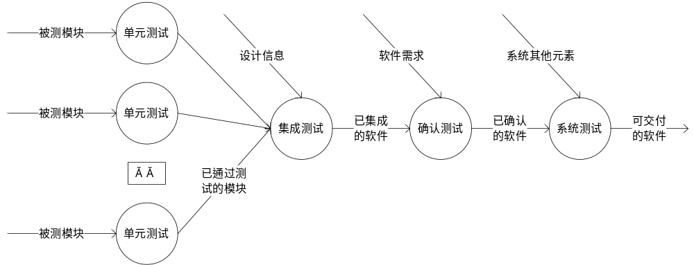
图7-1 软件系统的测试过程图
7.1.1 测试原则
软件测试是软件开发的重要组成部分，主要原则包括以下：
1.应当把“尽早的和不断的进行软件测试”作为软件开发者的座右铭。坚持在软件开发的各个阶段实施技术评审，这样才能在开发过程中尽早的发现和预防错误，把出现的错误克服在早期，以提高软件质量。
2.测试用例由测试输入数据和与之对应的预期输出结果这两部分组成。测试以前应该根据测试要求选择测试用例，以备测试过程中使用。
3.系统的开发人员应该避免参与系统的测试工作。同时程序员对软件规格说明理解错误而引入的错误则更难发现。
4.在设计测试用例时，应当包括合理的输入条件和不合理的输入条件。因此用不合理的输入条件测试程序时，往往比合理的输入条件进行测试发现的问题更多。
5.应当对每个测试结果做全面检查，必须对预期的输出结果明确定义，对实测的结果仔细分析检查抓住征候。
6.并要认真的妥善保存测试计划，测试用例，出错统计和最终的分析报告，为后期的维护提供方便。
7.1.2 测试方法
黑盒测试：黑盒测试是以用户的角度，从输入数据与输出数据的对应关系出发进行测试的。很明显，如果外部特性本身设计有问题或规格说明的规定有误，用黑盒测试方法是发现不了的。从理论上讲，黑盒测试只有采用穷举输入测试，把所有可能的输入都作为测试情况考虑，才能查出程序中所有的错误。实际上测试情况有无穷多个，人们不仅要测试所有合法的输入，而且还要对那些不合法但可能的输入进行测试。这样看来，完全测试是不可能的，所以我们要进行有针对性的测试，通过制定测试案例指导测试的实施，保证软件测试有组织、按步骤，以及有计划地进行。
白盒测试：又称透明盒测试、结构测试、逻辑驱动测试或基于代码的测试。“白盒”法是穷举路径测试。在使用这一方案时，测试者必须检查程序的内部结构，从检查程序的逻辑着手，得出测试数据。白盒测试的测试方法有代码检查法、静态结构分析法、静态质量度量法、逻辑覆盖法、基本路径测试法、域测试、符号测试、路径覆盖和程序变异。白盒测试是一种测试用例设计方法，盒子指的是被测试的软件，白盒指的是盒子是可视的，你清楚盒子内部的东西以及里面是如何运作的。“白盒”法全面了解程序内部逻辑结构、对所有逻辑路径进行测试。
本系统主要采用黑盒测试，着重测试软件的功能，力求在测试过程中发现下述类型的错误：
（1）功能错误或遗漏功能。
（2）界面显示错误。
（3）数据结构错误或外部数据访问错误。
（4）性能错误。
（5）初始化和终止错误。
7.2 测试项目测试用例
表7-1 教学信息查询测试用例
模块 | 功能 | 测试用例描述 | 操作过程及数据 | 预期结果 | 实际结果 | 用例类型
用户 | 注册 | 输入不符合规则的用户账号、不符合规则的密码、与密码不同的确认密码 | 1；1；null | 注册失败 | 同预期 | 界面校验
用户 | 注册 | 输入不符合规则的用户账号、不符合规则的密码、与密码相同的确认密码 | 1；1；1 | 注册失败 | 同预期 | 界面校验
用户 | 注册 | 输入不符合规则的用户账号、符合规则的密码、与密码不同的确认密码 | 1；111111；11 | 注册失败 | 同预期 | 界面校验
用户 | 注册 | 输入不符合规则的用户账号、符合规则的密码、与密码相同的确认密码 | 1；111111；111111 | 注册失败 | 同预期 | 界面校验
用户 | 注册 | 输入符合规则的用户账号、不符合规则的密码、与密码不同的确认密码 | 1111；111111；222222 | 注册失败 | 同预期 | 界面校验
用户 | 注册 | 输入符合规则的用户账号、不符合规则的密码、与密码相同的确认密码 | 1111；111；111 | 注册失败 | 同预期 | 界面校验
用户 | 注册 | 输入符合规则的用户账号、符合规则的密码、与密码不同的确认密码 | 1111；111111；111 | 注册失败 | 同预期 | 界面校验
用户 | 注册 | 输入符合规则的用户账号、符合规则的密码、与密码相同的确认密码 | 1111；111111；111111 | 注册成功 | 同预期 | 界面校验
用户 | 登录 | 输入符合规则但不存在的用户账号和密码 | 2222；222222 | 登录失败 | 同预期 | 界面校验
用户 | 登录 | 输入不符合规则的用户账号和密码 | 22；2222 | 登录失败 | 同预期 | 界面校验
用户 | 登录 | 输入符合规则并且存在的用户账号和密码 | 1111；111111 | 登录成功 | 同预期 | 界面校验
概览 | 显示过期临期物品列表及物品的查看修改和删除 | 显示过期物品列表 | 点击过期物品数量 | 打开过期物品界面，显示过期物品列表 | 同预期 | 功能点
概览 | 显示过期临期物品列表及物品的查看修改和删除 | 显示临期物品列表 | 点击临期物品数量 | 打开临期物品界面，显示临期物品列表 | 同预期 | 功能点
概览 | 显示过期临期物品列表及物品的查看修改和删除 | 删除物品 | 在物品列表中点击物品项，点击删除按钮 | 物品在数据库中删除，物品列表刷新 | 同预期 | 功能点
概览 | 显示过期临期物品列表及物品的查看修改和删除 | 修改物品 | 在物品列表中点击物品项，点击修改按钮，输入要修改的信息 | 物品在数据库中修改，物品列表刷新 | 同预期 | 功能点
概览 | 切换住所 | 点击要切换的目标住所 | 点击2222 | 打开欢迎界面，1秒钟后跳转到主界面，界面信息已经切换为2222住所的信息 | 同预期 | 功能点
概览 | 搜索物品 | 输入搜索信息和选项 | 点击搜索按钮，输入1，选择搜索所有住所 | 搜索结果列表中显示所有住所下，物品名称包含1的物品 | 同预期 | 功能点
概览 | 复制账号 | 长按账号 | 长按账号 | 账号复制到粘贴板上 | 同预期 | 功能点
概览 | 修改账号 | 点击编辑按钮，输入新账号 | 点击编辑按钮，输入10000 | 账号保存到数据库中，界面上的账号同时刷新成新账号 | 同预期 | 功能点
概览 | 新建物品 | 点击新建物品按钮，输入物品信息 | 点击新建物品按钮，选择从相机拍摄照片，物品名为台灯，房间、家具、类别为各个选项的第二个，打包开关打开，容器为选项的第二个，购买日期、生产日期为2021年4月1日，保质期为20天，备注为空，点击保存按钮 | 物品成功添加到数据库中；点击过期物品列表，会显示该物品 | 同预期 | 功能点
空间 | 切换住所 | 点击要切换的目标住所 | 点击2222 | 打开欢迎界面，1秒钟后跳转到主界面，界面信息已经切换为2222住所的信息 | 同预期 | 功能点
空间 | 显示放置在家具中的物品及物品的查看修改和删除 | 显示当前住所的所有房间Tab | 点击导航栏中的“空间”按钮。 | 打开“空间”界面，显示当前住所中所有房间Tab | 同预期 | 功能点
空间 | 显示放置在家具中的物品及物品的查看修改和删除 | 房间Tab下显示该房间中的家具列表 | 点击“卧室”Tab | TabLayout下方显示“卧室”中的所有家具和家具中的物品数量 | 同预期 | 功能点
空间 | 显示放置在家具中的物品及物品的查看修改和删除 | 点击某个家具，显示该家具中的物品列表 | 点击“衣柜” | 打开新界面，显示“衣柜”中所有的物品列表 | 同预期 | 功能点
空间 | 显示放置在家具中的物品及物品的查看修改和删除 | 删除物品 | 在物品列表中点击物品项，点击删除按钮 | 物品在数据库中删除，物品列表刷新 | 同预期 | 功能点
空间 | 显示放置在家具中的物品及物品的查看修改和删除 | 修改物品 | 在物品列表中点击物品项，点击修改按钮，输入要修改的信息 | 物品在数据库中修改，物品列表刷新 | 同预期 | 功能点
打包 | 切换住所 | 点击要切换的目标住所 | 点击2222 | 打开欢迎界面，1秒钟后跳转到主界面，界面信息已经切换为2222住所的信息 | 同预期 | 功能点
打包 | 显示放置在容器中的物品及物品的查看修改和删除 | 显示当前用户的所有容器Tab | 点击导航栏中的“打包”按钮。 | 打开“打包”界面，显示当前用户的所有容器Tab | 同预期 | 功能点
打包 | 显示放置在容器中的物品及物品的查看修改和删除 | 容器Tab下显示该容器中的物品列表 | 点击“行李箱”Tab | TabLayout下方显示“行李箱”中的所有物品列表 | 同预期 | 功能点
打包 | 显示放置在容器中的物品及物品的查看修改和删除 | 删除物品 | 在物品列表中点击物品项，点击删除按钮 | 物品在数据库中删除，物品列表刷新 | 同预期 | 功能点
打包 | 显示放置在容器中的物品及物品的查看修改和删除 | 修改物品 | 在物品列表中点击物品项，点击修改按钮，输入要修改的信息 | 物品在数据库中修改，物品列表刷新 | 同预期 | 功能点
设置 | 修改用户头像信息 | 选择头像 | 点击用户当前头像，打开对话框，点击相机按钮，打开系统相机，点击拍照按钮，点击确定按钮，打开裁剪照片页面，选取照片中所需部分，点击保存按钮 | 新头像保存到数据库中，同时界面刷新用户头像 | 同预期 | 功能点
设置 | 修改物品临期的判断天数 | 输入修改的信息 | 点击该设置项，打开对话框，输入要设置的天数，点击保存按钮 | 新信息保存到数据库中，同时刷新物品表中的物品临期状态 | 同预期 | 功能点
设置 | 住所管理 | 添加住所 | 点击添加按钮，打开对话框，输入新信息，点击保存按钮 | 数据库中保存该住所，同时刷新住所列表 | 同预期 | 功能点
设置 | 住所管理 | 删除住所 | 左划要删除的住所，点击删除按钮 | 数据库中删除该住所，同时刷新住所列表 | 同预期 | 功能点
设置 | 住所管理 | 修改住所 | 点击要修改的住所，打开对话框，输入新信息，点击保存按钮 | 数据库中修改该住所，同时刷新住所列表 | 同预期 | 功能点
设置 | 房间管理 | 添加房间 | 点击添加按钮，打开对话框，输入新信息，点击保存按钮 | 数据库中保存该房间，同时刷新房间列表 | 同预期 | 功能点
设置 | 房间管理 | 删除房间 | 左划要删除的房间，点击删除按钮 | 数据库中删除该房间，同时刷新房间列表 | 同预期 | 功能点
设置 | 房间管理 | 修改房间 | 点击要修改的房间，打开对话框，输入新信息，点击保存按钮 | 数据库中修改该房间，同时刷新房间列表 | 同预期 | 功能点
设置 | 家具管理 | 添加家具 | 点击添加按钮，打开对话框，输入新信息，点击保存按钮 | 数据库中保存该家具，同时刷新家具列表 | 同预期 | 功能点
设置 | 家具管理 | 删除家具 | 左划要删除的家具，点击删除按钮 | 数据库中删除该家具，同时刷新家具列表 | 同预期 | 功能点
设置 | 家具管理 | 修改家具 | 点击要修改的家具，打开对话框，输入新信息，点击保存按钮 | 数据库中修改该家具，同时刷新家具列表 | 同预期 | 功能点
设置 | 容器管理 | 添加容器 | 点击添加按钮，打开对话框，输入新信息，点击保存按钮 | 数据库中保存该容器，同时刷新容器列表 | 同预期 | 功能点
设置 | 容器管理 | 删除容器 | 左划要删除的容器，点击删除按钮 | 数据库中删除该容器，同时刷新容器列表 | 同预期 | 功能点
设置 | 容器管理 | 修改容器 | 点击要修改的容器，打开对话框，输入新信息，点击保存按钮 | 数据库中修改该容器，同时刷新容器列表 | 同预期 | 功能点
设置 | 种类管理 | 添加种类 | 点击添加按钮，打开对话框，输入新信息，点击保存按钮 | 数据库中保存该种类，同时刷新种类列表 | 同预期 | 功能点
设置 | 种类管理 | 删除种类 | 左划要删除的种类，点击删除按钮 | 数据库中删除该种类，同时刷新种类列表 | 同预期 | 功能点
设置 | 种类管理 | 修改种类 | 点击要修改的种类，打开对话框，输入新信息，点击保存按钮 | 数据库中修改该种类，同时刷新种类列表 | 同预期 | 功能点
设置 | 应用密码管理 | 创建密码 | 在没有密码的状态下点击“密码”设置项，打开新建密码界面，输入两次1111 | 密码创建成功，退出应用后重进会要求输入密码 | 同预期 | 功能点
设置 | 应用密码管理 | 修改密码 | 在有密码的状态下点击“密码”设置项，输入原密码1111，选择修改密码，输入新密码2222 | 密码修改成功 | 同预期 | 功能点
设置 | 应用密码管理 | 关闭密码 | 在有密码的状态下点击“密码”设置项，输入原密码1111，选择关闭密码 | 密码成功关闭 | 同预期 | 功能点
设置 | 导出物品信息到Excel表格 | 点击该设置项 | 点击“导出物品信息到Excel”设置项，打开提示对话框，点击确定按钮 | 物品信息成功导出到设备根目录下，以“导出物品表”+当前时间戳.xls的文件中 | 同预期 | 功能点
设置 | 联系开发者 | 点击设置项 | 点击“联系开发者”设置项 | 打开系统邮件，自动根据模板创建新邮件 | 同预期 | 功能点
设置 | 评分 | 点击设置项 | 点击“联系开发者”设置项 | 打开系统应用商店中本应用的界面 | 同预期 | 功能点
7.3 软件测试结论
7.3.1 软件能力
根据物品管理App系统的测试结果所示，该App可以运行在Android 9及更新版本的手机系统上正常运行。该手机App服务对象主要是某高校葫芦岛校区的在校学生，用户可以实现教学信息的查询和周边生活服务。
7.3.2 缺陷和限制
由于技术和时间的限制，系统使用了本地数据库SQLite。本系统的UI展示简约美观，但部分界面还有待添加自定义动画，没有经过美工进行UI设计和提供UI图片，界面美化成都还有较大程度的提高。还应该进一步优化内存和功能。
7.3.3 测试结论
表7-2 软件系统测试结论
功能名称 | 所属模块 | 预期结果 | 测试结果
登录、注册 | 用户模块 | 登录、注册正常，程序初始化正常，界面显示正常 | 登录、注册正常，程序初始化正常，界面显示正常
物品搜索 | 概览模块 | 搜索结果准确，显示效果正常，界面切换正常 | 搜索结果准确，显示效果正常，界面切换正常
账号管理 | 概览模块 | 显示、复制、编辑账号正常，显示效果正常 | 显示、复制、编辑账号正常，显示效果正常
切换住所 | 概览模块、空间模块、打包模块 | 切换住所成功，显示效果正常，界面切换正常 | 切换住所成功，显示效果正常，界面切换正常
物品增删改查 | 概览模块、空间模块、打包模块 | 增删改查操作成功，界面实时同步刷新，功能正常 | 增删改查操作成功，界面实时同步刷新，功能正常
住所、房间、家具、容器、列表管理 | 设置模块 | 增删改查正常，功能正常 | 增删改查正常，功能正常
密码 | 设置模块 | 功能正常 | 功能正常

结 论

在本论文中主要阐述了生活中物品浪费的问题，并简要的介绍了解决问题的思路，在此基础上开发了基于Android平台的物品管理App。在本论文中详细的介绍了物品管理App系统实现需要的技术、系统总体需求、系统模块设计和具体实现的过程。
本文详细概述了物品管理App的概念设计和详细设计以及开发过程所用的语言和工具。系统划分了四个小模块，对于不同的系统模块的开发进行了技术选型和实现。
虽然本论文基本上实现了预定的计划和目标，但经过用户使用后的反馈，无论是从功能上还是从界面上，还有较大空间进行改进。因此，在本系统的基础上，未来的研究与提升的方向主要有以下方面：
（1）创建应用的服务器，使应用能实现云备份和云恢复的功能。
（2）增加从表格中导入物品信息的功能。
（3）在Android开发这方便自己还属于入门者，需要不断深入学习，丰富项目开发经历，为即将到来的就业打下基础。
（4）深入了解安卓应用商店上架App的知识。
（5）开发其他平台的版本。
很想说毕业设计是份折磨也是份收获，利用大学生涯的最后一次考核毕业设计，此次毕业设计的选题与技术让我又重新回顾了一遍Android，让我能够温故而新，使以前不清楚的知识点豁然开朗，自己将来想要从事的工作是Android开发工程师，这也为我将来走上工作岗位打下了一定的基础。在毕业设计的写作过程中提高了我对办公软件的使用，对于大学最后一次考核我会很认真的对待圆满的完成，为我的大学生涯画下一个句号。

参 考 文 献

1 郭霖.第一行代码——Android.第3版.北京：人民邮电出版社，2020
2 林学森.深入理解Android内核设计思想.第2版.北京：人民邮电出版社，2014
3 王翠萍.Android Studio应用开发实战详解.北京：人民邮电出版社，2017
4 钟世礼.深入解析Android虚拟机.北京：人民邮电出版社，2016
5 朱元波.Android传感器开发与智能设备案例实战.北京：人民邮电出版社，2016
6 Godfrey Nolan.构建安全的Android App.北京：人民邮电出版社，2016
7 Diego Torres Milano.Android 应用测试指南.北京：人民邮电出版社，2016
8 王东华.精通Android网络开发.北京：人民邮电出版社，2016
9 Budi Kurniawan.Java和Android开发学习指南.第2版.北京：人民邮电出版社，2016
10 何红辉.Android开发进阶：从小工到专家.北京：人民邮电出版社，2016
11 金泰延，宋亨周，朴知勋，礼拜，林起永.Android框架揭秘.北京：人民邮电出版社，2012

致 谢

路漫漫其修远兮，吾将上下而求索。行文至此，落笔为终。转眼间已经到了毕业设计作品的最后一步，大学四年的学习生涯即将结束，始于2017年秋，终于2021年夏，目之所及，皆是回忆。在这四年里自己经历了许多，曾经也得到过不少老师、同学和朋友们的无私帮助和热情关怀，在此谨向我亲爱的老师们和朋友们表示衷心的感谢和诚挚的谢意。
有师如斯，庆幸之至，感谢我的论文指导老师韩老师，亦师亦友，本作品的顺利完成，离不开老师的耐心指导。韩老师严谨的治学态度、严密的思维逻辑和博学的专业知识，使我感到由衷的钦佩。在此也要感谢我本科四年所有指导我和教育我的老师们，是你们教会了我专业知识和人生的道理。祝愿老师们工作顺利、平安幸福。
感谢我的父母和家人对我无微不至的照顾与支持。养育之恩，无法回报，只想不断努力，成为他们的骄傲。
送君千里，终有一别。感谢所有的相遇，山高路远，我们更高处相见！

